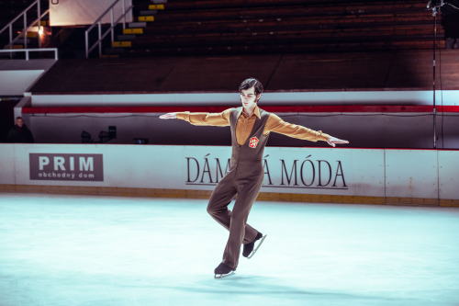
Nepela
Premiéra: 30. 10. 2025

Punkchart films, CINETIM FILM, IN Film Praha, Shipsboy, escadra, AZYL Production Slovensko, ČR, Poľsko 2025
Réžia: Gregor Valentovič
Scenár: Gregor Valentovič
Kamera: Adam Suzin
Hudba: : Mary Komasa, Antoni Komasa - Łazarkiewicz
Hrajú: Josef Trojan, Zuzana Mauréry, Antonie Formanová, Tereza Smetanová, Adrian Jastraban, Milan Mikulčík, Billy Dunmore, Martin Toman, Sára Polyaková, František Beleš, Lucia Jašková Geišbergová, Michal Soltész, Michal Kiník, Vilém Hlavsa, Alexandra Hagarová, Matej Landl, Adam Hagara a ďalší…

Krasokorčuliar Ondrej Nepela sa vracia z olympijských hier so zlatou medailou na krku. Čaká na neho obdiv fanúšikov a československá realita. Slávny, citlivý a neistý športovec hľadá cestu do priestoru, v ktorom by konečne mohol byť sám sebou.
Film mapuje úsek zo života krasokorčuliara Ondreja Nepelu, ktorý sa v roku 1972 vracia so zlatou medailou zo Zimných olympijských hier v Sappore, kde dosiahol svoj najväčší športový úspech. Doma na neho čaká nielen sláva, ale tiež realita komunistického režimu. Všetci sa k nemu správajú ako k celebrite, ale citlivý Ondrej túži predovšetkým po úniku z tejto pre neho nepríjemnej zlatej klietky. Chce žiť slobodne a v súlade s tým, kým sa cíti byť. Sľúbenú šancu odísť do profesionálnej ľadovej revue mu však na poslednú chvíľu zakážu a nariadia mu účasť na ďalších majstrovstvách sveta. Sklamaný Nepela musí nájsť novú motiváciu a vyrovnať sa aj s tragickou smrťou svojej najlepšej kamarátky, krasokorčuliarky Hanky Maškovej.
Ondrej Nepela je jednou z najväčších československých športových legiend. Za svoju športovú kariéru získal všetky mysliteľné ocenenia a jeho životný príbeh je dodnes obrovskou inšpiráciou. Diváci vo filme uvidia hlavného hrdinu v podaní Josefa Trojana, jeho trénerku Hildu Múdru hrá Zuzana Mauréry a úlohu osudovej priateľky Hany Maškovej stvárnila Antonia Formanová.

„Filmom chceme priblížiť životný príbeh výnimočnej osobnosti športovej histórie. Olympijský víťaz zo Sappora 1972, krasokorčuliar Ondrej Nepela, je inšpiratívnym vzorom aj desiatky rokov po svojej úspešnej kariére. Je pre nás dôležité a pre divákov zaujímavé pripomínať a prinášať príbehy ľudí, ktorí sa stali legendami. Ondrej Nepela je jedným z nich,“ dodáva producent filmu Ivan Ostrochovský.

Prístupnosť: nevhodné pre vekovú kategóriu maloletých do 12 rokov
Deskriptory: vulgarizmy
Žáner: životopisný / dráma
Verzia: slovenská
Stopáž: 110
Formát: 2D DCP, zvuk 5.1

